LabMedSys

Módulo Garantia da Qualidade
Registro Autoinspeção e Auditoria: Fluxos
Versão 1.0

Histórico de Revisão e Envolvidos

Nome | Função | Contato
Rogério
Lúcia
Balocco
Cláudio

Data | Versão | Descrição | Autor
23/10/2026 | 1.0 | Rascunho: legado, a partir do código | André Nardacci

- ACRÔNIMOS E ABREVIAÇÕES

Sigla | Termo Original | Tradução / Significado
ANVISA | Agência Nacional de Vigilância Sanitária | Agência reguladora sanitária brasileira
BPF | Boas Práticas de Fabricação | Conjunto de requisitos para garantir qualidade e segurança dos medicamentos
GMP | Good Manufacturing Practices | Boas Práticas de Fabricação
SGQ | Sistema de Gestão da Qualidade | Sistema de gestão da qualidade farmacêutica
CAPA | Corrective and Preventive Action | Ação Corretiva e Preventiva
RNC | Relatório de Não Conformidade | Registro formal de desvios ou não conformidades
POP | Procedimento Operacional Padrão | Documento que descreve a execução padronizada de atividades
RDC | Resolução da Diretoria Colegiada | Norma regulatória emitida pela ANVISA
PIC/S | Pharmaceutical Inspection Co-operation Scheme | Esquema de Cooperação em Inspeção Farmacêutica
CSV | Computerized System Validation | Validação de Sistemas Computadorizados
URS | User Requirements Specification | Especificação de Requisitos do Usuário
ERU | Especificação de Requisitos do Usuário | Documento contendo os requisitos do negócio e dos usuários
FS | Functional Specification | Especificação Funcional
IQ | Installation Qualification | Qualificação de Instalação
OQ | Operational Qualification | Qualificação Operacional
PQ | Performance Qualification | Qualificação de Desempenho
QI | Qualificação de Instalação | Evidência de que a instalação foi executada conforme especificação
QO | Qualificação de Operação | Evidência de que o sistema opera conforme especificado
QD | Qualificação de Desempenho | Evidência de que o sistema mantém desempenho consistente
PMV | Plano Mestre de Validação | Documento que define a estratégia global de validação
SNCM | Sistema Nacional de Controle de Medicamentos | Sistema brasileiro de rastreabilidade de medicamentos
IUM | Identificador Único de Medicamento | Código único utilizado na serialização de medicamentos
XML | Extensible Markup Language | Linguagem de marcação extensível para troca de dados
FDA | Food and Drug Administration | Agência reguladora de alimentos e medicamentos dos Estados Unidos
OMS | Organização Mundial da Saúde | Organização Mundial da Saúde
WHO | World Health Organization | Organização Mundial da Saúde
ALCOA+ | Attributable, Legible, Contemporaneous, Original, Accurate (+ Complete, Consistent, Enduring, Available) | Princípios de Integridade de Dados
GxP | Good Practices | Conjunto de Boas Práticas aplicáveis ao ambiente regulado
ICH | International Council for Harmonisation | Conselho Internacional para Harmonização de Requisitos Técnicos
QMS | Quality Management System | Sistema de Gestão da Qualidade
QA | Quality Assurance | Garantia da Qualidade
QC | Quality Control | Controle da Qualidade
SLA | Service Level Agreement | Acordo de Nível de Serviço
Audit Trail | Audit Trail | Trilha de Auditoria
GAMP | Good Automated Manufacturing Practice | Guia internacional de validação de sistemas computadorizados (categorias de software)
RN | Regra de Negócio | Regra que o sistema deve cumprir, identificada como RN-PRI-nnn
RF / RNF | Requisito Funcional / Não Funcional | O que a nova versão deve fazer / como deve fazer (segurança, auditoria, desempenho)
CT | Caso de Teste | Teste com passos e resultado esperado, identificado como CT-PRI-nnn
DV | Desvio | Diferença entre o resultado esperado e o obtido nos testes, identificado como DV-PRI-nnn
SEG | Achado de Segurança | Fragilidade de segurança encontrada no código, identificada como SEG-PRI-nn
SSO | Single Sign-On | Login único: um acesso vale para todos os módulos
DBA | Database Administrator | Administrador do banco de dados
LGPD | Lei Geral de Proteção de Dados | Lei nº 13.709/2018, sobre dados pessoais

- FLUXO DA TELA

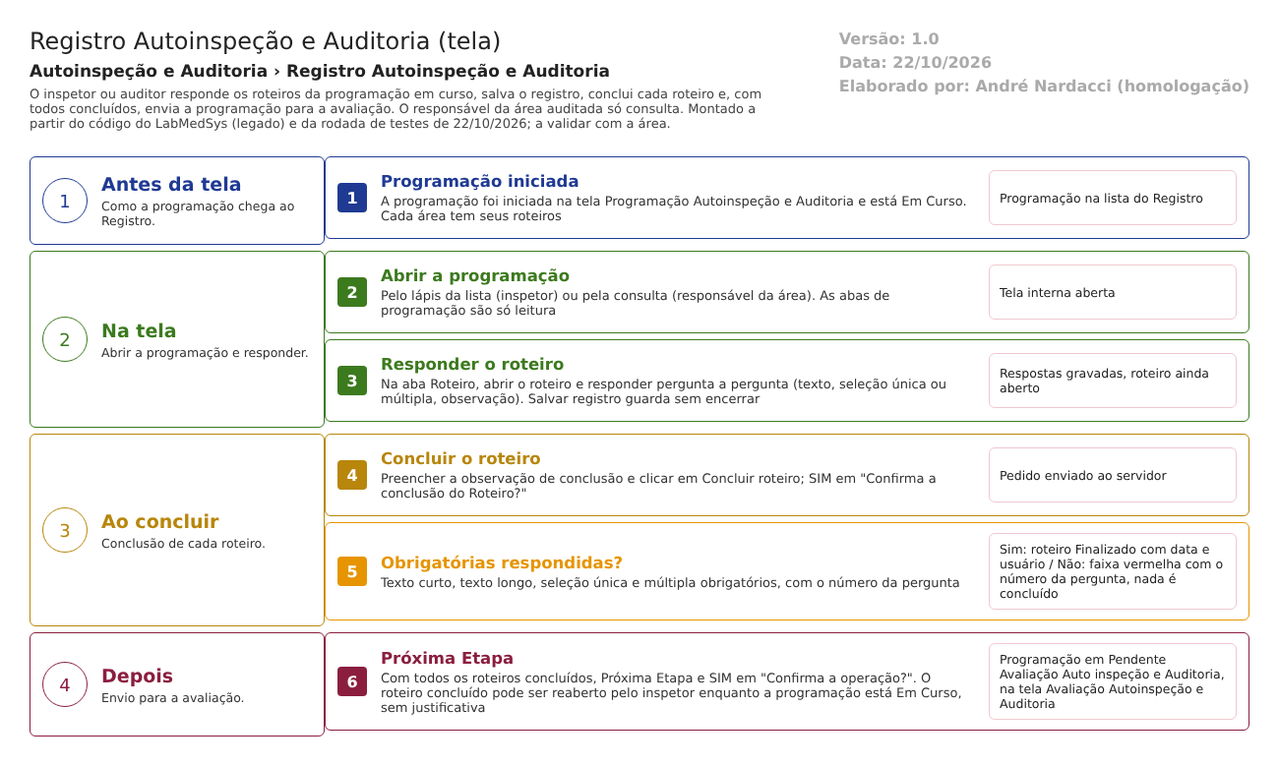
Figura 1 – Fluxograma da tela
Fluxograma no arquivo 05-registro-autoinspecao-e-auditoria.fluxo.json, em 4 fases. Etapas, na mesma ordem do arquivo:
- Etapa 1. Programação iniciada: a programação está "Em Curso" e cada área tem seus roteiros (Antes da tela).
- Etapa 2. Abrir a programação: pela lista; o inspetor tem o lápis, o responsável da área só consulta (Na tela).
- Etapa 3. Responder o roteiro: pergunta a pergunta, com observação; Salvar registro quantas vezes for preciso (Na tela).
- Etapa 4. Concluir o roteiro: confirmação e conferência das perguntas obrigatórias (Ao concluir).
- Etapa 5. Perguntas obrigatórias respondidas? (decisão): Sim: roteiro "Finalizado" com data e usuário. Não: faixa vermelha com o número da pergunta e nada é concluído (Ao concluir).
- Etapa 6. Todos os roteiros concluídos? Próxima Etapa: a programação vai para "Pendente Avaliação Auto inspeção e Auditoria" e segue para a tela Avaliação Autoinspeção e Auditoria (Depois).
Saídas alternativas: Reabrir roteiro devolve o roteiro a "Em Curso" (o plano do fluxo da equipe falava em reabrir a avaliação, que a tela de Avaliação não oferece); Voltar sai sem gravar.
- SITUAÇÕES E HISTÓRICO

Situações
- Entrada: programação "Em Curso" (RegistroResultadoController.cs:263-290; ProgramacaoAutoInspecaoAuditoriaQualidadeController.cs:280).
- Saída: "Pendente Avaliação Auto inspeção e Auditoria", por Próxima Etapa (RegistroResultadoController.cs:273).
- Situação de cada roteiro por área: "Em Curso" até concluir; "Finalizado" na conclusão; volta a "Em Curso" ao reabrir (RoteiroController.cs:77 e 146).
- A tela não cancela programação: o cancelamento é da tela Programação Autoinspeção e Auditoria.
O que grava na trilha de auditoria (histórico)
- Cada gravação de roteiro (salvar, concluir, reabrir) altera os dados da linha com histórico automático, com usuário e data (RoteiroController.cs:91, 151 e 197). O que o histórico mostra para as respostas não foi conferido em tela.
- Próxima Etapa grava a mudança de situação da programação com histórico (RegistroResultadoController.cs:275).
- Concluir grava data, usuário e observação da conclusão (RoteiroController.cs:78-81).
O que não grava
- Justificativa de salvar, concluir, reabrir e avançar: sempre vazia (RoteiroController.cs:91, 151 e 197; RegistroResultadoController.cs:275).
- A reabertura do roteiro não deixa o motivo (ponto da RDC 658/2022, art. 125, parágrafo único).
- O aviso ao responsável e ao inspetor na conclusão não é enviado (RoteiroController.cs:399-433).
- DADOS

Tabelas do banco
Tabela | Colunas principais | Chaves e ligações | Fonte
TBL_PROGRAMACAO_INSPECAO_AUDITORIA | SITUACAO (muda para Pendente Avaliação) | Programação lida e alterada nesta tela | RegistroResultadoController.cs:272-275
TBL_DEPTO_INSPECIONADO_AUDITADO | ID_USUARIO_RESPONSAVEL, ID_USUARIO_CONTATO (inspetor), ID_AREA | Liga a programação ao roteiro de cada área | TBL_DEPTO_INSPECIONADO_AUDITADO.sql:1-24
TBL_ROTEIRO_DEPARTAMENTO_AUDITORIA | SITUACAO, DATA_CONCLUSAO, ID_USUARIO_CONCLUSAO, NOME_USUARIO_CONCLUSAO, OBSERVACAO_CONCLUSAO | Um roteiro por área da programação | TBL_ROTEIRO_DEPARTAMENTO_AUDITORIA.sql
TBL_RESPOSTA | DESCRICAO, OBSERVACAO, RNC (texto), ID_OPCAO_RESPOSTA, ID_ROTEIRO_DEPARTAMENTO_AUDITORIA, DATA_CRIACAO | Uma resposta por opção de pergunta e por roteiro da área. Também guarda o item da norma e a observação da avaliação (preenchidos na tela Avaliação) | TBL_RESPOSTA.sql
TBL_RESPOSTA_MULT_SELECAO | Opção escolhida na seleção única ou múltipla | Resposta | RoteiroController.cs:292-373
Tabela de histórico | Objeto, campo, valor antigo, valor novo, usuário, data | Ver o documento interno sobre o nome da tabela de histórico | LogAlteracaoConfiguration.cs:16

O RNC da resposta é texto (coluna RNC de TBL_RESPOSTA), sem chave para o Relatório de Desvios (leitura do banco: não há chave estrangeira).
Leituras e gravações em outros módulos
Módulo | O que é lido ou gravado | Meio | Fonte
Garantia da Qualidade (Controle de Desvios) | Lê a lista de números de RNC para a busca (todos os RNC, sem filtro). Não grava nada nos desvios | RegistroNaoConformidadeRepository | RoteiroController.cs:36-47
Principal | Nome do usuário e usuários da programação (lidos antes, na tela Programação) | Dados gravados na programação | RegistroResultadoEditarModel.cs:241
Produção, Estoque, Controle de Documentos e Controle da Qualidade | Nada é lido ou gravado | Não se aplica | Sem fonte (nenhuma chamada nos controladores)

